## **1. Указать название лабораторной работы и сформулировать ее цели**

***Цели работы:***

1. Закрепить теоретические знания по разработке пользовательского интерфейса.

2. Получить практические навыки по проведению этапов предварительного и высокоуровневого проектирования интерфейса пользователя. В частности. Научитьсяформулировать задание на проектирование прототипа программной системы, включая требования для прототипа мобильного устройства, проводить исследованияпотребностей пользователей системы; анализировать собранные данные, формировать профили групп пользователей и выполнять синтез персонажей, разрабатыватьконтекстные сценарии взаимодействия и диаграммы бизнес-процессов.

## **2. Сформулировать задачу для проектирования веб- и мобильного приложения**

Приложение для хранения скидочных карт и для определения конкурентоспособности данного вида приложения на рынке. Приложение рассчитано на мобильное использование в качестве удобной замены громоздких кошельков и большого количества пластиковых карт.

В приложении хранится список карточек, закрепленных за пользователем

Есть функция сканирования дисконтной карты с обеих сторон. При добавлении карты пользователь может сразу добавить ее в раздел “Избранное”, где хранятся карточки, которые сам пользователь добавляет в этот раздел.

В перспективе приложение должно быть уникальным и отличаться от других тем, что в процессе сотрудничества с разными брендами пользователи смогут получать дополнительные скидки и кэшбэк на покупки.

## **3. Описать стратегию дизайна**

Описать стратегию дизайн согласно требованиям.

Стратегия дизайна включает следующие подразделы:

• **заинтересованные стороны** — лица, которые хотят быстро и свободно пользоваться своими дисконтными картами, оставить свою большую пачку карт дома и ходить по своим любимым магазинам, не переживая о том, взяли ли вы карту;

• **видение продукта заинтересованными лицами** (задачи продукта) — удобное и компактное хранение данных большого количества дисконтных карт

• **конфликты и противоречия** — необходимо получить разрешение магазина на хранение дисконтных карт этого магазина

• **задачи бизнеса (верифицируемые), задачи маркетинга и брендинга** — удобное хранения всех дисконтных карт пользователя с быстрым доступом к ним

• **измеримые критерии успешности** — популярность приложения на рынке, оценки пользователей, динамика и количество скачиваний приложения

• **технические возможности и ограничения** — Языки программирования — JS (NativeScript), Python (Django, Django Rest Framework), Поддерживаемые платформы - Android;

• **представления заинтересованных лиц о пользователях (целевая аудитория)** — люди, пользующиеся дисконтными карточками, и желающие сделать пользование ими более удобным и безопасным (чтобы не потерять карточку).

• **бюджет и график проекта** — 100K$. 4 месяца на реализацию.

## **4. Описать бизнес-процессы**

Построить бизнес-процессы, описывающие основные процессы в предметной области решаемой задачи. Описывать процессы As-Is, а не их реализацию в приложении.

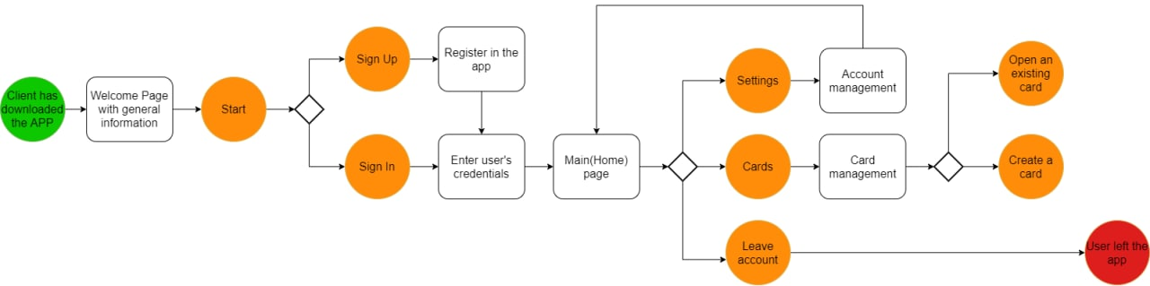

## **5. Провести анализ конкурентов**

**Анализ конкурентов** — это получение конкретной информации о приложениях, занимающих аналогичную или схожую нишу, работа которых может повлиять на ваши продажи или продвижение приложения.

| **Название** | **Сайт** | **Сколько на рынке (лет)** | **Кол-во пользователей / скачиваний** | **Ограничения по поддержке** | **Кол-во поддерживаемых карточек** |
| --- | --- | --- | --- | --- | --- |
| Кошелёк (ключевой) | https://koshelek.app/ | 5 лет | 50M+ | есть поддержка Android, iOs | 2000+ |
| Apple Wallet (ключевой) | https://apps.apple.com/ru/app/apple-wallet/id1160481993 | 10 лет | нет данных | есть поддержка iOs | 8000+ |
| Stocard (ключевой) | https://stocardapp.com/en/de | 5 лет | 60M+ | есть поддержка Android, iOs | 7000+ |
| PinBonus (ключевой) | https://www.pinbonus.com/ | 6 лет | 20M+ | есть поддержка Android, iOs | 1000+ |
| getCard (косвенный) | https://getcard.store/ | 3 года | 10M+ | есть поддержка Android | 500+ |

**6. Провести опрос**

Ссылка на опросник:

*https://forms.gle/mTpZD1yn6JyMykH57*

**Результаты опроса:**

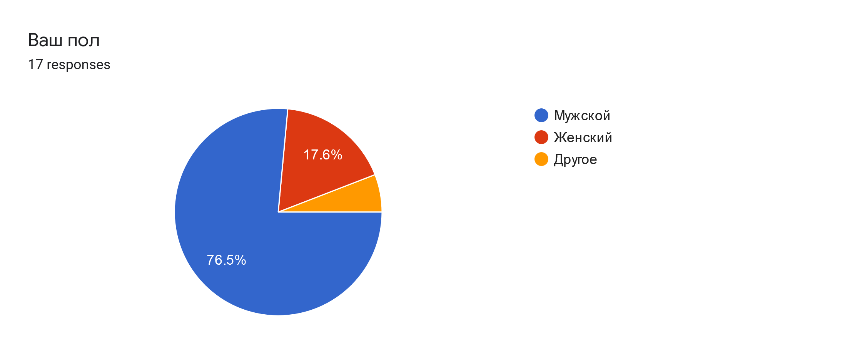

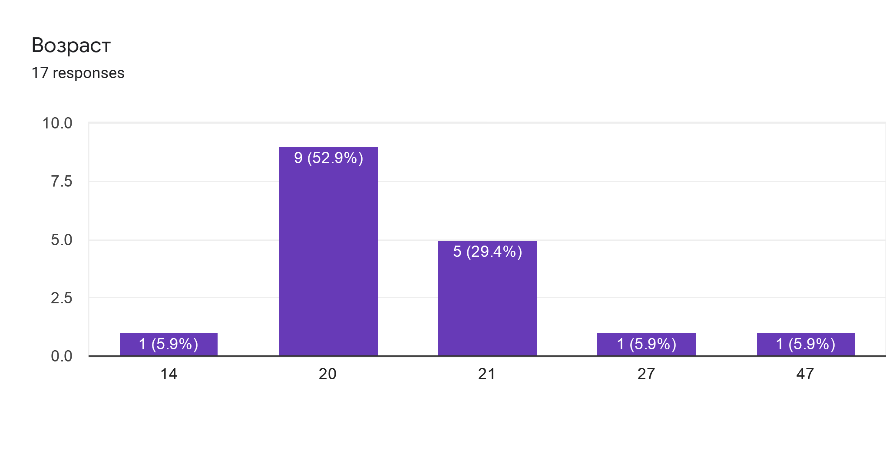

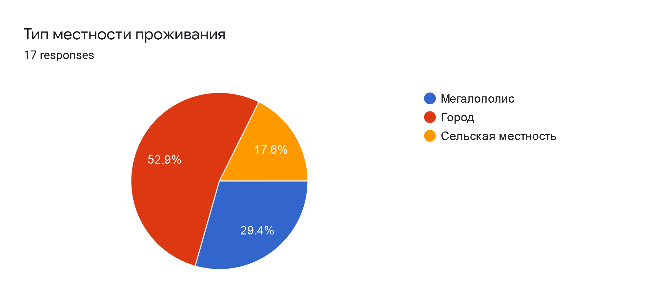

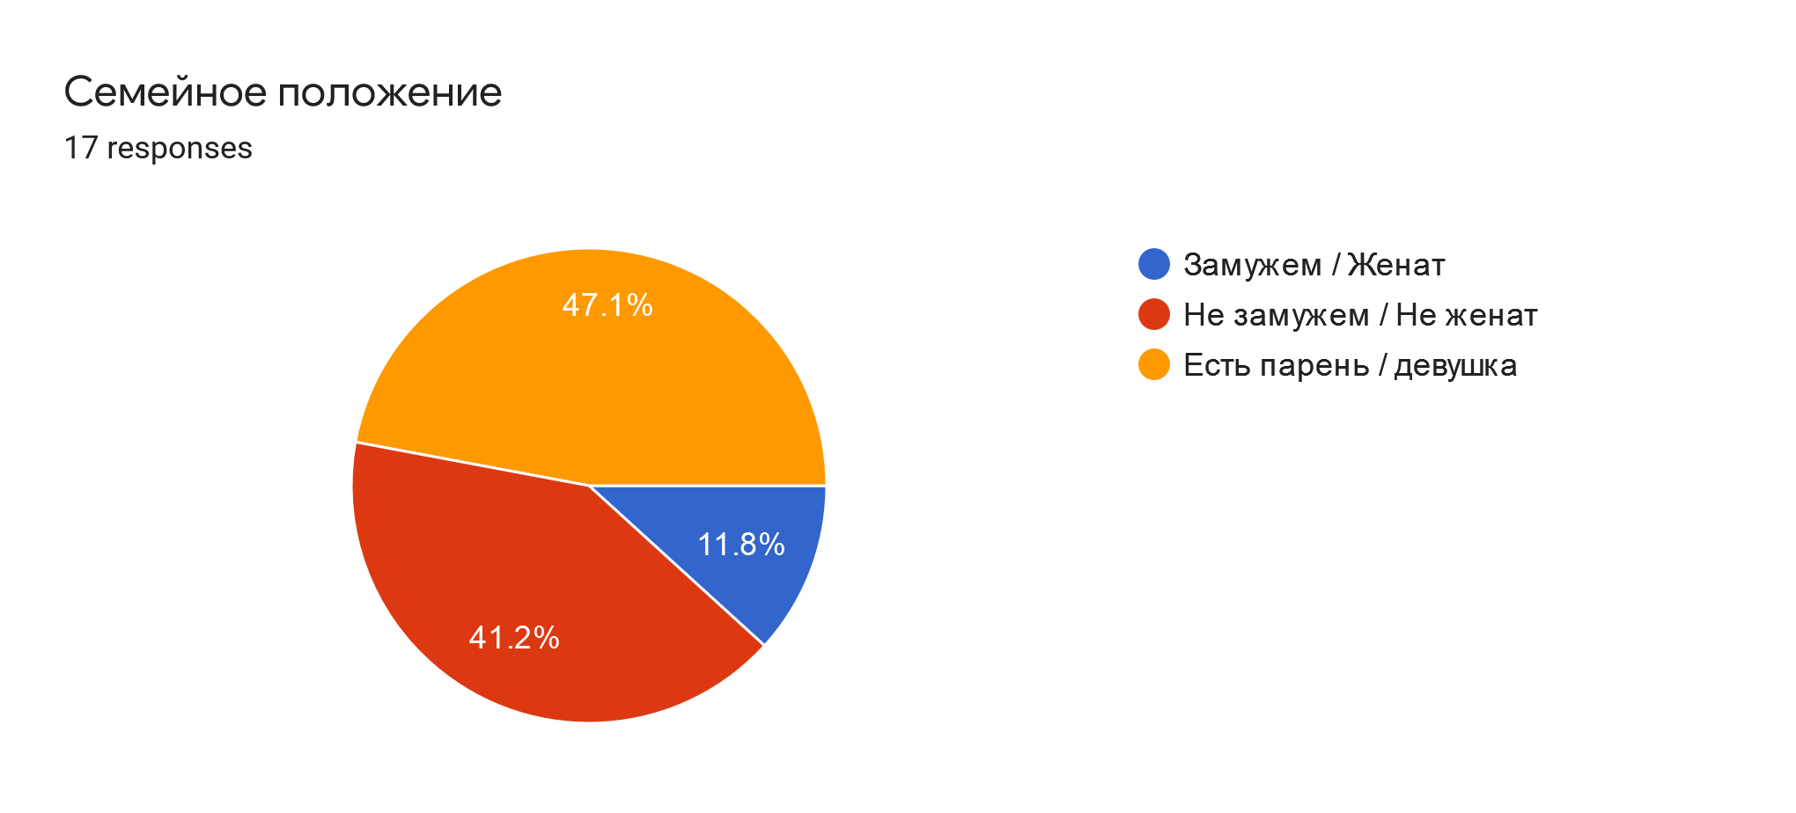

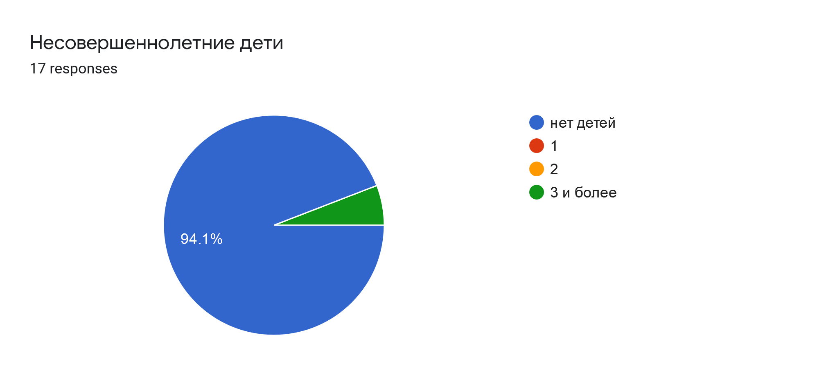

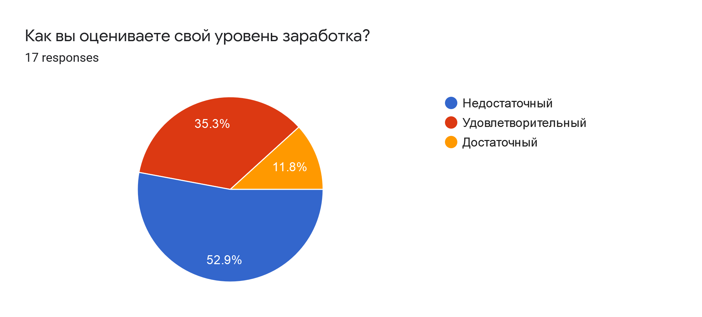

**Род деятельности: 17 responses**

Программист

IT

Программирование

Программист, криптобарон

Дата инженер

Шатаю людей, бананы.... Шучу, не бананы

Программист со стажем

Студент

Js engineer

ИТ

Безработный, хочу больше скидок

Нет

Продавец (

Программист

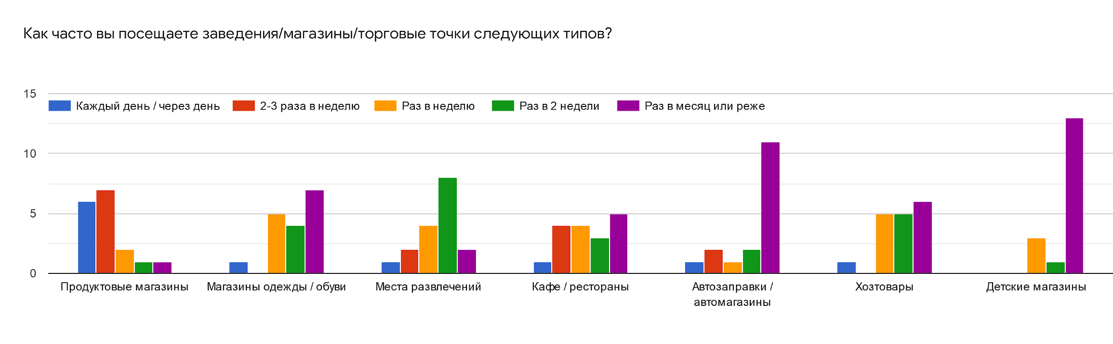

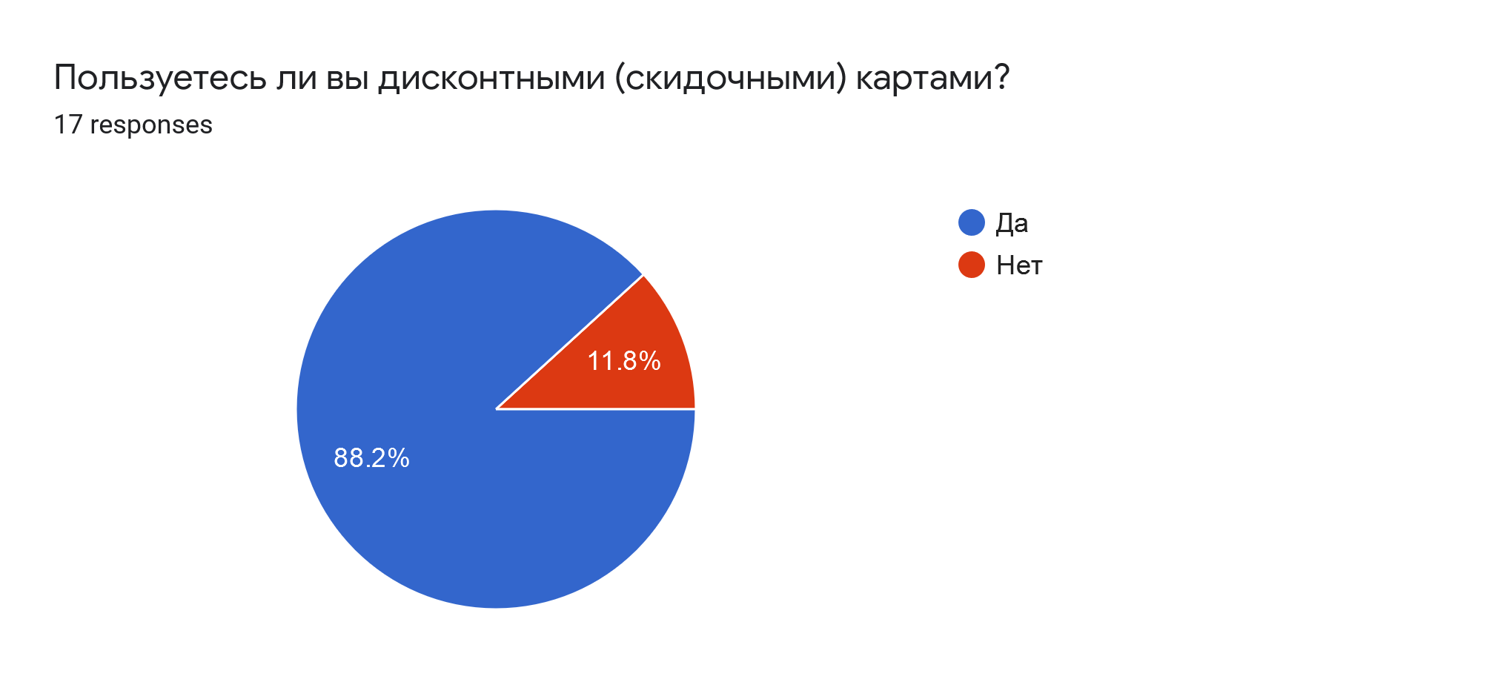

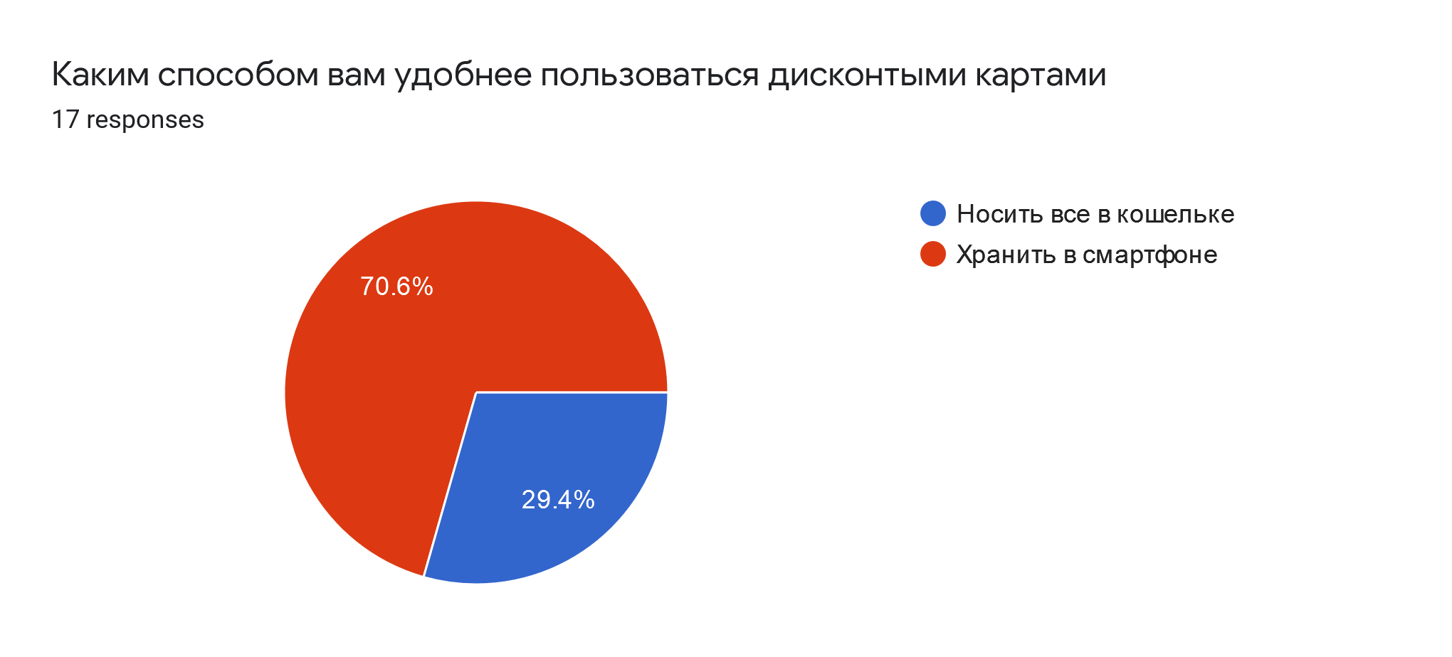

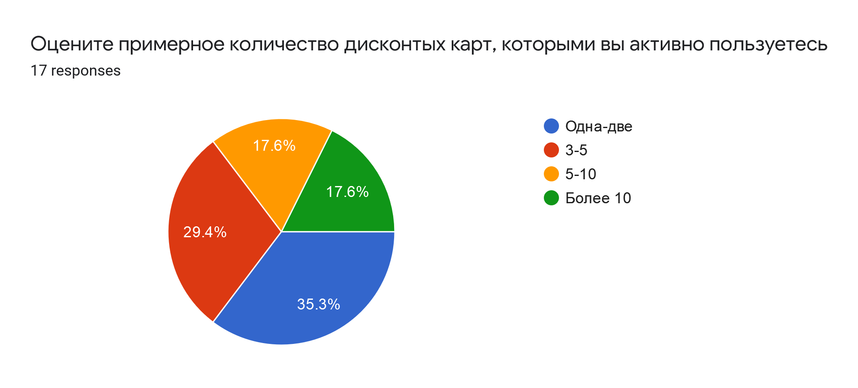

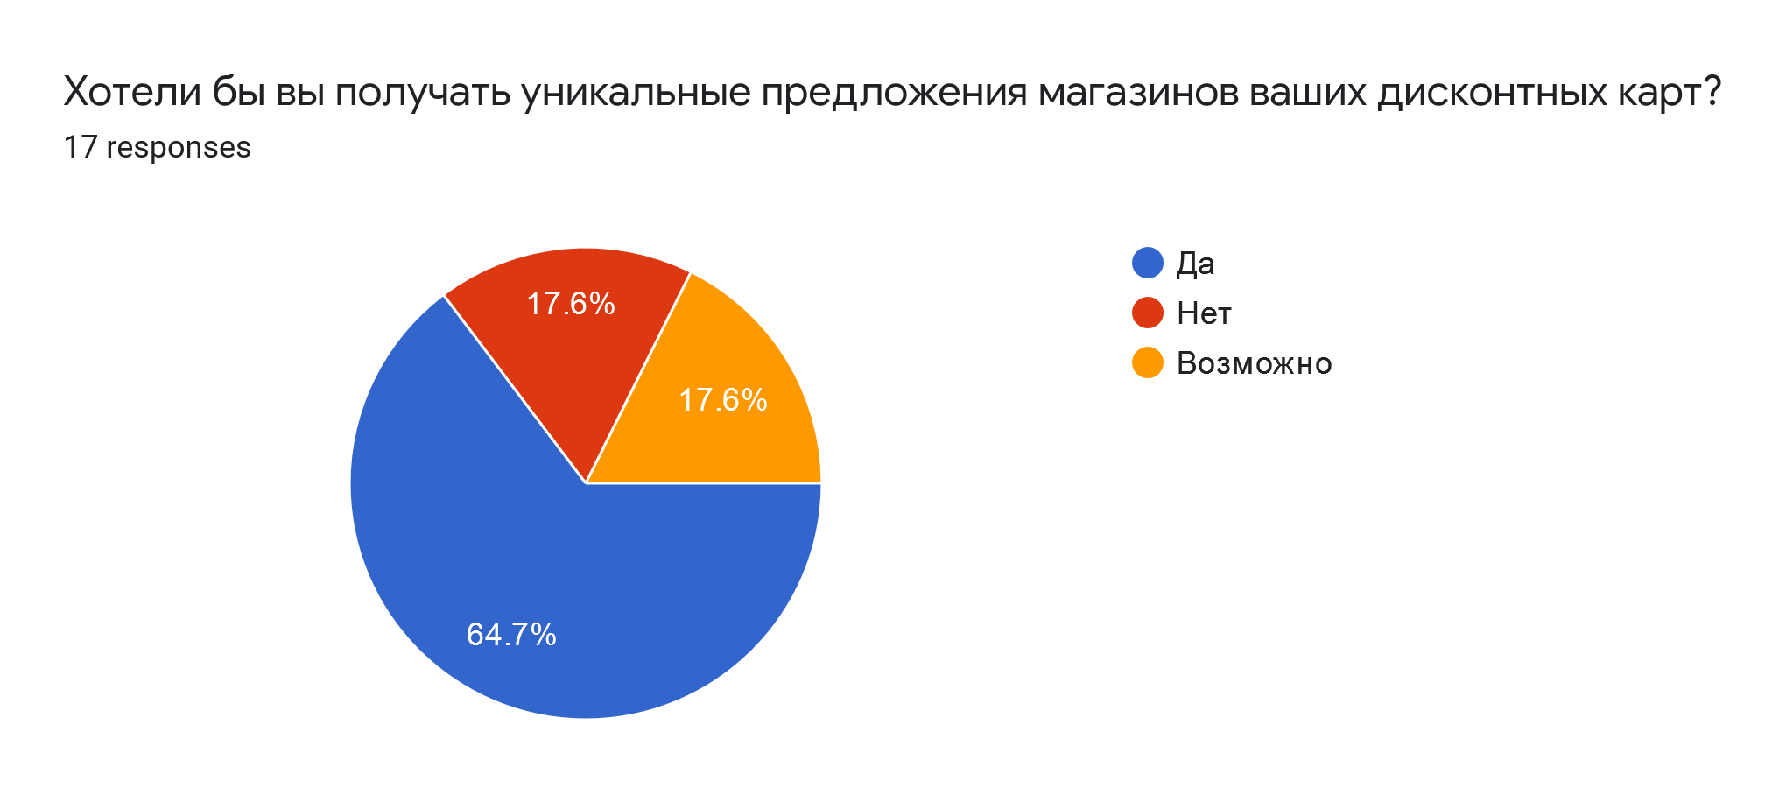

## **7. Разработать профиль пользователя, среды и задач**

**Задача** — сформировать профили потенциальных пользователей программного обеспечения информационной системы.

Потенциальными пользователями являются люди имеющий возможность самостоятельно совершать покупки, то есть человек, который так или иначе имеет некоторый денежный баланс, которым может распоряжаться. Также посещают магазины/заведения/торговые точки различных категорий с некоторой периодичностью. Человек, который выстраивает свой бюджет для жизни, следит за расходом средств и для которого скидка - не пустой звук. Человек, который с легкостью расстается с бумажной/карточной волокитой для ускорения и упрощения жизни. Примером могут выступать следующие люди: человек, работающий программистом, который женат и имеет несовершеннолетнего ребенка. Более подробные примеры будут приведены в таблице ниже.

| **Пользователи** | **Программист** | **Учитель** |
| --- | --- | --- |
| Социальные характеристики | Мужчины, женщины  Взрослые  Женат/замужем  Имеют несовершеннолетнего ребенка  Часто пользуются смартфонами | Женщины  Взрослые  Не замужем Не имеет детей  Часто пользуется смартфоном  Часто ходит в продуктовый магазин, в развлекательные заведения |
| Мотивационно-целевая среда | Уменьшение расходов, увеличение удобства пользованием карточками | Увеличение удобства пользованием карточками, отказ от физических носителей |
| Навыки и умения | Базовые навыки владения смартфоном: умение пользоваться камерой, скачивать приложения из Play Market | Базовые навыки владения смартфоном: умение пользоваться камерой, скачивать приложения из Play Market |
| Требования к ПО ИС | Просмотр карточек в режиме оффлайн | Незначительные системные требования камеры, смартфона |
| Задачи пользователя | Просмотр/фильтрация/поиск дисконтных карточек, удобное представление самой карточки: наличие ссылки на сайт магазина | Возможность быстро найти нужную дисконтную карточку и воспользоваться ею. |
| Рабочая среда | Смартфон | Смартфон, выход в интернет |

**Группировка профилей пользователей по дополнительным характеристикам**:

* По социально-демографическому признаку:
  + В случае наличия несовершеннолетних детей человек будет чаще посещать детские магазины, магазины с одеждой/обувью, развлекательные заведения детской направленности и чаще владеет дисконтными карточками.
  + Чем выше возраст человека, тем больше у него дисконтных карт.
* По знаниям:
  + Если человек обладает высшим образованием, то он чаще владеет дисконтными карточками из книжных магазинов
* По потребностям:
  + В случае наличия автомобиля, человек часто пользуется автозаправками и иногда магазинами с автозапчастями, и чаще владеет соответствующими дисконтными картами.

**Группировка профилей пользователей по приоритетам:**

* Новичок
  + Человек в возрасте 22 лет
  + Имеет 4-8 дисконтных карт, хочет сделать работу с ними более централизованной и удобной
  + Часто использует смартфон и приложения в нём
  + Часто совершает крупные покупки
* Редкий пользователь
  + Человек в возрасте 16 лет и младше
  + Не имеет дисконтных карт, либо всего 1-2
  + Редко совершает крупные покупки самостоятельно

## **8. Разработать профили задач**

1. Внесение данных новой дисконтной карты
2. Редактирование данных существующей карты (или удаление)
3. Просмотр статистики использования дисконтных карт
4. Обзор уникальных предложений сетей, чьи дисконтные карты используются
5. Поделиться с друзьями и близкими своими дисконтными картами

Пользовательские сценарии:

1. Роман Харченко заводит физическую карту “Остров чистоты”, затем добавляет в приложении эту карту: нажимает кнопку “добавить”, сканирует камерой карту (в случае если карта отсканировалась успешно, сканирует обратную сторону, если нет, то самостоятельно вводит название магазина и номер карточки. В независимости от успеха сканирования, ставит либо не ставит тумблер “добавить карту в избранное”
2. Анастасия Виноградова находится в магазине, в очереди, открывает приложение, вводит название магазина в поиск и выбирает нужную карту, переходит в режим отображения штрих-кода карты для сканирования на кассе.
3. Роман Харченко находится в магазине, в очереди, открывает приложение, вводит название магазина в поиск, но не находит там карту. На кассе заводит физическую карту и переходит к сценарию 1.
4. Анастасия Виноградова заходит в приложение, ищет интересующий её магазин, открывает карточку и переходит там по ссылке на сайт магазина для просмотра предложений по скидкам.

## **9. Разработать профиль среды**

| **Характеристика** | **Признак** | **Влияние на интерфейс** |
| --- | --- | --- |
| Место использования | Погодные условия | Необходимость зайти в закрытое помещение для удобного пользования смартфоном и соответственно приложением. |
| Аппаратное обеспечение | Мобильные телефоны | Компактный интерфейс с крупными элементами для смартфонов. Отсутствие большого количества элементов на экране, т.к. неудобно выбирать на смартфоне. Наличие камеры на смартфоне для сканирования карточек. Наличие вспышки для работы в темных условиях |
| Освещённость | равномерное - неравномерное  яркое - тусклое | Необходимо иметь достаточное освещение для корректного сканирования карты, либо смартфон должен обладать вспышкой. |
| Программное обеспечение | Операционная система, тип | Android/iOS, Компактный интерфейс с умеренным количеством элементов для удобного пользования |

## 

## 

## 

## 

## 

## 

## 

## 

## 

## **10-11. Выделить персонажей и контекстные сценарии каждого персонажа**

Дмитрий - персонаж который использует приложение



**Имя:** Дмитрий

**Возраст:** 25 лет

**Образование:** Степень бакалавра

**Место работы:** Работает в крупной ИТ компании тестировщиком

**Семейное положение:** Замужем, в браке 3 года, имеет три ребенка.

Смартфоном пользуется для работы, иногда для развлечений

**1. Бизнес-цели**

Успешно завершать проекты, подняться по карьерной лестнице до Department Manager. После работы предпочитает ходить в магазины в компании жены и троих детишек

**2. Персональные цели**

Удовлетворяться на работе и дома тоже. По субботам сэкономить на скидках и отложить на поездку к океану. Есть пиццу только по вторникам, потому что есть Dodo-скидка

**3. Сценарии работы**

***Сценарии работы с приложением Wallet App***

**Узнать количество раз открытия *Wallet App***.

* Сколько раз открывался Wallet App.
* По каким дням и в какое время больше активность в приложении.

**Эпизодические сценарии работы с приложением Wallet App**

* Открыть приложение, выбрать карту, сэкономить на покупке и быть удовлетворённым.
* Оценить время использования приложения за день, за неделю, за месяц и как это отразилось на материальном положении клиента и его семьи.
* Был ли клиент недоволен использованием приложением и какие возможные последствия.

**Типичный день**

Дмитрий работает тестировщиков в крупной IT-компании, которая по большей части занимается аутсорсом. Работает часто удалённо и не радует офис своим присутствием. В остальное время со своей женой ходит в разнообразные магазины для покупок, т.к. любит шоппинг. Также у них на двоих часто есть только по одной скидочной карте, и им не нужно решать, у кого будет карта. Т.к. с помощью приложения они оба могут пользоваться одной картой из разных мест. Также для своих детей они часто по вечерам ходят в магазин “Детский мир”, чтобы порадовать детишек чем-то. Он любит пиво и является постоянным клиентом пивной сети “Аливария”. Для совместного время препровождения они часто заказывают пиццу для совместных посиделок перед теликом у романтического фильма. Карта всегда под рукой, потому что все карты в смартфоне.

**Состав и внутренняя структура ключевых задач персонажа**

| **Задача** | **Действия** | **Контекст** | **Критерий выполнения** |
| --- | --- | --- | --- |
| Быстро найти нужную дисконтную карту | Открыть приложение, посмотреть на список карт, открыть нужную карту | произвольный | Пользователь открыл нужную карту и видит данные, её характеризующие |
| Добавить карту | Открыть приложение, отсканировать карту с двух сторон и нажать на “Добавить карту” | произвольный | Пользователь успешно добавить карту |
| Носить с собой много дисконтных карт | Удобно пользоваться большим количеством карт, которые хранятся на смартфоне | произвольный | Пользователь загрузил сколько ему нужно дисконтных карт. Их управление будет удобнее, чем в их физическом виде. Также проще носить много карт, т.к. каждая карта утяжеляет ношу пользователя, а смартфон не становиться тяжелее от смены бит в памяти смартфона. |
| Не бояться потерять какую-либо дисконтную карту | Для этого нужно загрузить карту в смартфоне, и произойдет автоматическая синхронизация с облаком | произвольный | Загрузить карту в смартфон, подключенный к интернету.  Пользователь может спать спокойно и не боятся утери данных дисконтных карт, т.к. данные дублируются и хранятся в разных местах |
| Посмотреть статистику использования дисконтных карт | Зайти в раздел “Статистика использования” и посмотреть статистику использования дисконтных карт | произвольный | Просмотренная статистика и довольный пользователь |

**5. Требования персонажа к программе**

**Приложение должны:**

* Наглядно показывать карты в удобном виде
* Предоставить быстрый доступ к любой карте
* Предоставить возможность добавления карты
* Предоставить удобную статистику по использованию карт



**Имя:** Дарья персонаж который использует приложение

**Возраст**: 20 лет

**Образование:** Студентка, учится в Калинковичском Университете (КУ)

**Семейное положение:** Не замужем, не имеет детей и не хочет

Вынуждена экономить, т.к. очень тяжело жить на размер стипендии КУ.

Смартфоном пользуется для работы, иногда для развлечений

**1. Бизнес-цели**

Успешно окончить обучение, стать успешной специалисткой в области микробиологии.

**2. Персональные цели**

Жить в кайф в Минске. Находить товары подешевле и на скидках, чтобы выживать на стипендию КУ. Не ест пиццу вообще, т.к. в Калинковичах нет скидок на пиццу.

**3. Сценарии работы**

***Сценарии работы с приложением Wallet App***

**Узнать количество раз открытия *Wallet App***.

* Сколько раз открывался Wallet App.
* По каким дням и в какое время больше активность в приложении.

**Эпизодические сценарии работы с приложением Wallet App**

* Открыть приложение, выбрать нужную карту, сэкономить на покупке и так в остальных магазинах, затем порадоваться сэкономленному.
* Посмотреть количество посещений приложения за день, за неделю, за месяц и как это отразилось на материальном положении клиента и его семьи.
* Был ли клиент доволен использованием приложением и какие возможные последствия.

**Типичный день**

Ольга просыпается рано, потому учёба в КУ начинается в 7:00. Далее мечты о пиццах.

После учёбы Ольга идёт изучать различные вещи, которые помогут в будущем перебраться в столицу.

**Состав и внутренняя структура ключевых задач персонажа**

| **Задача** | **Действия** | **Контекст** | **Критерий выполнения** |
| --- | --- | --- | --- |
| Быстро найти нужную дисконтную карту | Открыть приложение, посмотреть на список карт, открыть нужную карту | произвольный | Пользователь открыл нужную карту и видит данные, её характеризующие |
| Добавить карту | Открыть приложение, отсканировать карту с двух сторон и нажать на “Добавить карту” | произвольный | Пользователь успешно добавить карту |
| Носить с собой много дисконтных карт | Удобно пользоваться большим количеством карт, которые хранятся на смартфоне | произвольный | Пользователь загрузил сколько ему нужно дисконтных карт. Их управление будет удобнее, чем в их физическом виде. Также проще носить много карт, т.к. каждая карта утяжеляет ношу пользователя, а смартфон не становиться тяжелее от смены бит в памяти смартфона. |
| Не бояться потерять какую-либо дисконтную карту | Для этого нужно загрузить карту в смартфоне, и произойдёт автоматическая синхронизация с облаком | произвольный | Загрузить карту в смартфон, подключенный к интернету.  Пользователь может спать спокойно и не боятся утери данных дисконтных карт, т.к. данные дублируются и хранятся в разных местах |
| Посмотреть статистику использования дисконтных карт | Зайти в раздел “Статистика использования” и посмотреть статистику использования дисконтных карт | произвольный | Просмотренная статистика и довольный пользователь |

**5. Требования персонажа к программе**

**Приложение должны:**

* Наглядно показывать карты в удобном виде
* Предоставить быстрый доступ к любой карте
* Предоставить возможность добавления карты
* Предоставить удобную статистику по использованию карт



**Имя:** Ольга

**Возраст:** 29 лет

**Образование:** Неоконченное высшее

**Место работы:** Микробиолог

**Семейное положение:** Замужем, 5 детей

Вынуждена экономить, т.к. очень много детей

Смартфоном пользуется для работы, иногда для развлечений

**1. Бизнес-цели**

* Вырастить детей, помочь с выращиванием внуков.
* Работа и отдых - выращивание детей.

**2. Персональные цели**

* Посетить санаторий с детьми и месяц отдохнуть от детей. Провести с мужем время, чтобы дети не мешали им.

**3. Сценарии работы**

***Сценарии работы с приложением Wallet App***

**Узнать количество раз открытия *Wallet App***.

* Сколько раз открывался Wallet App.
* По каким дням и в какое время больше активность в приложении.

**Эпизодические сценарии работы с приложением Wallet App**

* Открыть приложение, выбрать много нужных карт, сильно сэкономить на покупках, загрузить в большой автомобиль все покупки и так в остальных магазинах, затем порадоваться сэкономленному.
* Посмотреть количество посещений приложения за день, за неделю, за месяц и как это отразилось на материальном положении клиента и его семьи.
* Проверить, как много скидочных карт детских торговых точек может вместить это приложение.

**Типичный день**

Ольга просыпается рано. Меняет подгузник первому ребенку, затем меняет подгузники остальным детям.

Муж Ольги - Павал. Он директор Организации труда и детей. Очень любит скидки

Вечером ездят за покупками во многие магазины. Раньше были проблемы с хранением большого количества дисконтных карт. Но теперь, благодаря приложению они могут в течении 5-10 секунд найти нужную дисконтную карту. Семья живет счастливо и довольна удобным хранением дисконтных карт.

**Состав и внутренняя структура ключевых задач персонажа**

| **Задача** | **Действия** | **Контекст** | **Критерий выполнения** |
| --- | --- | --- | --- |
| Быстро найти нужную дисконтную карту | Открыть приложение, посмотреть на список карт, открыть нужную карту | произвольный | Пользователь открыл нужную карту и видит данные, её характеризующие |
| Добавить карту | Открыть приложение, отсканировать карту с двух сторон и нажать на “Добавить карту” | произвольный | Пользователь успешно добавить карту |
| Носить с собой много дисконтных карт | Удобно пользоваться большим количеством карт, которые хранятся на смартфоне | произвольный | Пользователь загрузил сколько ему нужно дисконтных карт. Их управление будет удобнее, чем в их физическом виде. Также проще носить много карт, т.к. каждая карта утяжеляет ношу пользователя, а смартфон не становиться тяжелее от смены бит в памяти смартфона. |
| Не бояться потерять какую-либо дисконтную карту | Для этого нужно загрузить карту в смартфоне, и произойдёт автоматическая синхронизация с облаком | произвольный | Загрузить карту в смартфон, подключенный к интернету.  Пользователь может спать спокойно и не боятся утери данных дисконтных карт, т.к. данные дублируются и хранятся в разных местах |
| Посмотреть статистику использования дисконтных карт | Зайти в раздел “Статистика использования” и посмотреть статистику использования дисконтных карт | произвольный | Просмотренная статистика и довольный пользователь |

**5. Требования персонажа к программе**

**Приложение должно:**

* Наглядно показывать карты в удобном виде
* Предоставить быстрый доступ к любой карте
* Предоставить возможность добавления карты
* Предоставить удобную статистику по использованию карт

## **12. Общие выводы по лабораторной работе**

1. Сформулировали задание на проектирование прототипа программной системы, соответствующей выбранной теме, включая определение социальной задачи, структуры данных и структуры деятельности. Задание должно содержать требования к проектированию физической инфраструктуры (форм-фактора и способов управления) для прототипа портативного устройства.

2. Провели исследование потребностей пользователей и всех заинтересованных лиц системы.

3. Провели анализ конкурентов.

4. Выполнили анализ собранных данных.

5. Сформировали профили групп пользователей (профиль пользователя + профиль среды + профиль задач).

6. Выполнили синтез персонажей. Определить их типы.

7. Разработали контекстные сценарии взаимодействия.

8. Разработали стратегию дизайна.